
ปสต. 2

ข้อเสนอโครงร่างปริญญานิพนธ์/โครงงาน
สาขาวิชาวิศวกรรมคอมพิวเตอร์ คณะวิศวกรรมศาสตร์
มหาวิทยาลัยเทคโนโลยีราชมงคลศรีวิชัย

ชื่อปริญญานิพนธ์/โครงงาน

(ภาษาไทย) การแปลโปรแกรมข้ามเครื่องสำหรับระบบฝังตัว
(ภาษาอังกฤษ) Cross Compiler for Embedded Systems

ผู้ทำปริญญานิพนธ์/โครงงาน
นายกอมารุดดีน บูเก็ม
นายชานน หลีนายน้ำ

สาขาวิชาวิศวกรรมคอมพิวเตอร์ หลักสูตรวิศวกรรมศาสตรบัณฑิต
คณะวิศวกรรมศาสตร์ มหาวิทยาลัยเทคโนโลยีราชมงคลศรีวิชัย

อาจารย์ที่ปรึกษาปริญญานิพนธ์/โครงงาน
อาจารย์สิทธิโชค อุ่นแก้ว อาจารย์ที่ปรึกษาหลัก
อาจารย์ณัฐพล หนูฤทธิ อาจารย์ที่ปรึกษาร่วม

สาขาวิศวกรรมคอมพิวเตอร์
คณะวิศวกรรมศาสตร์ มหาวิทยาลัยเทคโนโลยีราชมงคลศรีวิชัย
1. ความสำคัญและที่มา
เนื่องจากผู้จัดทำได้เข้าร่วมโครงการแพลตฟอร์มบริหารจัดการทรัพยากรผู้มีศักยภาพของกลุ่มมหาวิทยาลัยเทคโนโลยีราชมงคล เพื่อปฏิรูประบบการพัฒนากำลังคนของประเทศ (TALENT RESOURCE MANAGEMENT - RAJAMANGALA UNIVERSITY OF TECHNOLOGY: TRM-RMUT) ในหัวข้อโครงการ “การพัฒนาบอร์ดวงจรรวมอเนกประสงค์สำหรับการประยุกต์ใช้งานด้านระบบควบคุมอัตโนมัติ และปัญญาประดิษฐ์อัจฉริยะสมัยใหม่ (A Development of Multi- functional Integrated Circuit Boards and theirs applications to Automatic Control Systems and Modern Artificial Intelligence)” โดยโครงการนี้เป็นการวิจัยและพัฒนาร่วมกับสถานประกอบการด้านการพัฒนาผลิตภัณฑ์ เพื่อออกแบบและสร้างบอร์ดวงจรรวมอเนกประสงค์ ที่มีความยืดหยุ่นต่อการใช้งาน และครอบคลุมกับการใช้งานด้านระบบควบคุมอัตโนมัติ และปัญญาประดิษฐ์อัจฉริยะสมัยใหม่ โดยบอร์ดมีคุณลักษณะพิเศษที่สามารถประยุกต์ใช้งานได้หลากหลาย ทั้งการเชื่อมต่อที่รองรับกับการสื่อสารแบบลอร่า (LoRa) อาร์เอสสี่แปดห้า (RS-485) และดิจิทัล (Digital) สามารถประมวลผลรับคำและแสดงคำนำเข้า (Input) หรือ ส่งออก (Output) ทั้งรูปแบบอะนาล็อก (Analog) และดิจิทัล ที่รองรับกับงานอุตสาหกรรมสมัยใหม่ทั้งขนาดเล็กและขนาดใหญ่ ซึ่งสามารถเก็บรวบรวมข้อมูลที่ได้จากตัวรับรู้ (Sensor) อุตสาหกรรมชนิดต่าง ๆ เพื่อแสดงผลผ่านตัวควบคุมและเก็บผลในรูปแบบตัวลงบันทึกข้อมูล (Data logger) การเชื่อมต่อประยุกต์ใช้กับในรูปแบบอินเทอร์เน็ตของสรรพสิ่ง (Internet of Things: IoTs) รวมทั้งการวิเคราะห์คำที่เกี่ยวข้องด้านกำลังไฟฟ้า แรงดันไฟฟ้า กระแสไฟฟ้า เพื่อการวิเคราะห์อุปกรณ์ไฟฟ้าในงานอุตสาหกรรม สามารถรายงานการใช้งานไฟฟ้าในรูปแบบเอเอ็มอาร์ (Automatic Meter Reading: AMR) ตลอดจนการใช้งานบอร์ดสำหรับตรวจสอบสถานการณ์ใช้งานและ ควบคุมการใช้งานของอุปกรณ์ไฟฟ้าในช่วงเวลาต่าง ๆ ได้
จากที่กล่าวมาข้างต้น ผู้จัดทำได้รับมอบหมายจากผู้วิจัยโครงการให้พัฒนาการแปลโปรแกรม (compiler) ข้ามเครื่องสำหรับระบบฝังตัว (embedded system) สำหรับผู้ใช้ที่มีความรู้ด้านการโปรแกรมคอมพิวเตอร์เบื้องต้นหรือ ผู้ใช้ที่ไม่มีความรู้ด้านการโปรแกรมคอมพิวเตอร์ เพื่อให้สามารถแปลชุดคำสั่งในโปรแกรมและบรรจุขึ้น(upload)ไปยังส่วนต่อประสาน (interface) เพื่อควบคุมการใช้งานบอร์ดวงจรรวมอเนกประสงค์สำหรับการประยุกต์ใช้งานด้านระบบควบคุมอัตโนมัติ ผู้จัดทำจึงได้พัฒนาการแปลโปรแกรมข้ามเครื่องสำหรับระบบฝังตัวเพื่อแก้ปัญหาดังกล่าว

2. วัตถุประสงค์
2.1 เพื่อสร้างการแปลโปรแกรมข้ามเครื่องสำหรับระบบฝังตัว

3. ขอบเขตงานวิจัย
3.1 สามารถแปลโปรแกรมชุดคำสั่งของโปรแกรม
3.2 สามารถบรรจุขึ้นไปยังส่วนต่อประสาน

4. ทฤษฎีและหลักการที่เกี่ยวข้อง
ในการจัดทำโครงการนี้ผู้จัดทำได้พัฒนาการแปลโปรแกรมข้ามเครื่องสำหรับระบบฝังตัว เนื่องจากในปัจจุบันนี้การเขียนชุดคำสั่งของโปรแกรมมีความสำคัญและเป็นที่น่าสนใจมากยิ่งขึ้น ซึ่งมีวัตถุประสงค์การใช้งานที่แตกต่างกันไปมากมาย แต่หลักสำคัญคือการที่จะสื่อสารกับคอมพิวเตอร์ด้วยการเขียนคำสั่งให้คอมพิวเตอร์ทำตามในสิ่งที่ต้องการผ่านภาษาคอมพิวเตอร์ที่มีอยู่นั้น เช่น ภาษาซี, ภาษาจาวา และ ภาษาไพธอน คอมพิวเตอร์ไม่สามารถที่จะรับรู้สิ่งที่ต้องทำหรือทำตามความต้องการได้เพราะภาษาที่ใช้กันในปัจจุบันจะเป็นภาษาระดับสูงซึ่งคอมพิวเตอร์ไม่สามารถที่จะทำความเข้าใจได้จึงต้องมีการแปลโปรแกรมให้เป็นภาษาที่เครื่องคอมพิวเตอร์สามารถเข้าใจ และสามารถติดต่อได้โดยตรงกับเครื่องคอมพิวเตอร์ ซึ่งอยู่ในรูปแบบของบิต ริจิสเตอร์ เรียกว่า ภาษาเครื่อง (Machine Language) ซึ่งเป็นเรื่องยากสำหรับปัจจุบันที่จะทำความเข้าใจและเขียนคำสั่งดังกล่าวจึงจำเป็นต้องมีการแปลโปรแกรม [1]

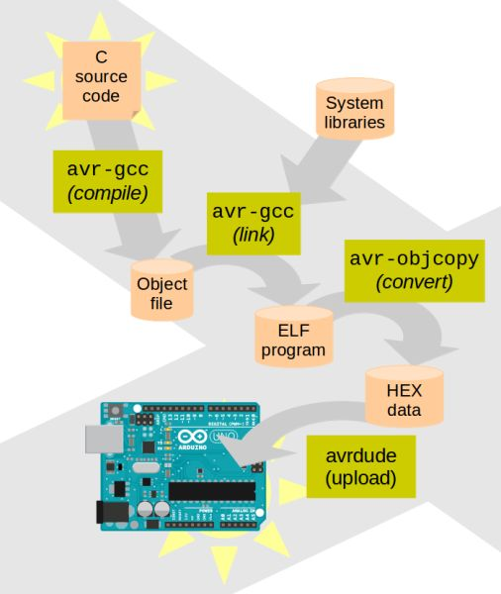

รูปที่ 1 ภาพรวมระบบ[2]

4.1 การแปลโปรแกรม
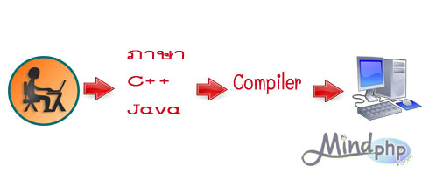
รูปที่ 2 การแปลโปรแกรม

การแปลโปรแกรม เป็น โปรแกรมคอมพิวเตอร์ที่ทำหน้าที่แปลงชุดคำสั่งภาษาคอมพิวเตอร์หนึ่ง ไปเป็นชุดคำสั่งที่มีความหมายเดียวกัน ในภาษาคอมพิวเตอร์อื่น การแปลโปรแกรมส่วนใหญ่ จะทำการแปลรหัสต้นฉบับ (source code) ที่เขียนในภาษาระดับสูง เป็น ภาษาระดับต่ำ หรือภาษาเครื่อง ซึ่งคอมพิวเตอร์สามารถที่จะทำงานได้โดยตรง อย่างไรก็ตาม การแปลจากภาษาระดับต่ำเป็นภาษาระดับสูง ก็เป็นไปได้ โดยใช้การแปลโปรแกรมย้อนกลับ (decompiler)

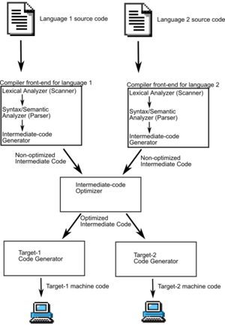

รูปที่ 3 ขั้นตอนการทำงานของการแปลโปรแกรม
ผลลัพธ์ของการแปลโปรแกรมโดยทั่วไป ที่เรียกว่า ออบเจคท์โค้ด (object code) จะประกอบด้วยภาษาเครื่อง (Machine code) ที่เต็มไปด้วยข้อมูลเกี่ยวกับชื่อและสถานที่ของแต่ละจุด และการเรียกใช้วัตถุภายนอก (Link object) สำหรับเครื่องมือที่เราใช้รวม ออบเจคท์ เข้าด้วยกัน จะเรียกว่าโปรแกรมเชื่อมโยงเพื่อที่ผลลัพธ์ที่ออกมาในขั้นสุดท้าย เป็นไฟล์ที่ผู้ใช้งานทั่วไปสามารถใช้งานได้สะดวก
การแปลโปรแกรมที่สมบูรณ์ตัวแรก คือ ภาษาฟอร์แทรน (FORTRAN) ของ ไอบีเอ็ม ในปี ค.ศ. 1957 และ ภาษาโคบอล (COBOL) ก็เป็นการแปลโปรแกรมตัวแรก ๆ ที่สามารถทำงานได้บนหลาย ๆ สถาปัตยกรรมทางคอมพิวเตอร์ การพัฒนาตัวแปลภาษารุดหน้าอย่างรวดเร็ว และเริ่มมีรูปแบบที่ชัดเจนยิ่งขึ้นต่อมา ในช่วงทศวรรษ 1960
การทำงานของการแปลโปรแกรม เริ่มจากการแปลโปรแกรมจะอ่านรหัสต้นฉบับของภาษานั้น ๆ แล้วเริ่มตรวจสอบความผิดพลาด ถ้าพบก็จะแปลโปรแกรมไม่ผ่านและให้ผู้ใช้แก้ไขรหัสต้นฉบับก่อน เมื่อแปลผ่าน การแปลโปรแกรมจะสร้างไฟล์วัตถุ (.obj) บนระบบปฏิบัติการแบบใช้จาน (Disk Operating System : DOS) และไฟล์ดอทโอ (.o) บนระบบปฏิบัติการลินุกซ์ (Linux) ขึ้นมา แล้วการแปลโปรแกรมจะเชื่อมโยงแฟ้มข้อมูลวัตถุเข้ากับรหัสต้นฉบับ และสร้างไฟล์เอกซ์คิวต์ (.exe) บนระบบปฏิบัติการแบบใช้จาน ขึ้นมา[3]
4.1.1 ชุดแปลโปรแกรมของกนู (GNU Compiler Collection : GCC)


รูปที่ 4 ชุดแปลโปรแกรมของกนู

ชุดแปลโปรแกรมของกนู เป็นชุดโปรแกรมแปลโปรแกรมสำหรับแปลภาษาโปรแกรมต่าง ๆ พัฒนาโดยโครงการกนู (GNU) และแจกจ่ายเป็นซอฟต์แวร์เสรีภายใต้สัญญาอนุญาตสาธารณะทั่วไปของกนู (GPL & LGPL) โดยชุดแปลโปรแกรมของกนู ถือว่าเป็นชุดการแปลโปรแกรมมาตรฐานในระบบปฏิบัติการแบบยูนิกซ์(Unix) อย่างเช่น ลินุกซ์ หรือ ระบบปฏิบัติการแมค เท็น (Mac OS X) เป็นต้นชื่อเดิมของชุดแปลโปรแกรมของกนู คือ GNU C Compiler เนื่องจากในระยะแรกถูกพัฒนาขึ้นเป็นการแปลโปรแกรมของภาษาซีเท่านั้น แต่ในภายหลังเมื่อได้พัฒนาให้สนับสนุนภาษาโปรแกรมอื่น ๆ มากขึ้น จึงเปลี่ยนชื่อเพื่อให้สื่อครอบคลุมความหมายมากกว่าเดิม
ภาษาโปรแกรมที่สนับสนุนในชุดแปลโปรแกรมมาตรฐานเวอร์ชัน 4.3 สนับสนุนภาษาโปรแกรมดังต่อไปนี้ C, C++ ,จาวา (java), Ada (GNAT), Objective-C, Objective-C++ และ Fortran (GFortran) นอกจากนี้ยังสนับสนุนภาษาโปรแกรมอื่น ๆ เพิ่มเติม แต่ไม่ได้รวมอยู่ในชุดการแปลโปรแกรมมาตรฐานได้แก่ Modula-2, Modula-3, Pascal, PL/I, D, Mercury และ VHDL
โครงสร้างการทำงานชุดแปลโปรแกรมของกนู ทำงานโดยใช้บรรทัดคำสั่ง ผู้ใช้มักเรียกโปรแกรมโดยการเรียกโปรแกรมที่ชื่อ gcc พร้อมทั้งใส่ตัวเลือกต่าง ๆ ทางพารามิเตอร์ในบรรทัดคำสั่ง โปรแกรมนี้จะวิเคราะห์ภาษาที่ใช้จากนามสกุลของไฟล์ แล้วเรียกตัวประมวลผลขั้นต้น (Pre Processor), การแปลโปรแกรม,
แอสเซมเบลอร์(Assembler) และ โปรแกรมเชื่อมโยง (Linker) มาทำงานตามลำดับ แต่ผู้ใช้สามารถสั่งให้ทำงานเฉพาะบางขั้นตอนข้างบนจากพารามิเตอร์ได้
ตัวประมวลผลขั้นต้น ที่ใช้เป็นโปรแกรมหนึ่งใน ชุดแปลโปรแกรมของกนู มีชื่อว่า ซีพีพี เรียกใช้ก็ต่อเมื่อแปลโปรแกรมที่เขียนในบางภาษา เช่น ซี หรือ ซีพลัส เป็นต้น
ในชุดแปลโปรแกรมของกนู แยกการแปลโปรแกรมแต่ละภาษาออกเป็นคนละโปรแกรม ตัวอย่างเช่น การแปลโปรแกรมภาษาซี จะเป็นโปรแกรมที่ชื่อ ซีซี1 โครงสร้างภายในการแปลโปรแกรมแต่ละภาษาแบ่งเป็นสามส่วนเหมือนกัน ได้แก่ ฟรอนต์เอ็นด์ (frontend) มิดเดิลเอ็นด์ (middle-end) และ แบ็คเอ็นด์ (backend)
1) ฟรอนต์เอ็นด์ ทำหน้าที่อ่านไฟล์ที่ผ่านการประมวลผลตัวประมวลผลขั้นต้น แล้วตีความหมาย ตรวจสอบหาข้อผิดพลาด และสร้างโครงสร้างข้อมูลที่ชื่อ จะเนอริค (GENERIC) ซึ่งมีรูปแบบแอบสแทรค ซินแทคซ ทรี (abstract syntax tree : AST) ฟรอนต์เอ็นด์นี้เป็นส่วนของการแปลโปรแกรมที่ขึ้นกับภาษา
2) มิดเดิลเอ็นด์ ทำหน้าที่แปลงจะเนอริค เป็นอีกโครงสร้างหนึ่งที่ชื่อกิมเพิล (GIMPLE) ซึ่งลดรูปโครงสร้างต่าง ๆ เช่น คำสั่งฟอร์ (for), คำสั่งไวน์(while) ให้เหลือเพียงคำสั่งอีฟ (if) และ คำสั่งโกทู (goto) แล้วแปลงเข้ารูปแบบฟอร์มการกำหนดเดี่ยวแบบคงที่ (static single assignment : SSA) สุดท้ายสร้างโครงสร้างข้อมูลที่ชื่อการลงทะเบียนภาษาที่ถ่ายโอน (Register Transfer Language : RTL) ซึ่งในแต่ละขั้นตอนการแปลข้างบน ก็มีการทำ ออพติไมซ์ (optimize) เพื่อให้โปรแกรมที่ได้ทำงานเร็วขึ้น ส่วนนี้ของการแปลโปรแกรมไม่ขึ้นกับภาษาหรือสถาปัตยกรรมที่ใช้
3) แบ็คเอ็นด์ แปลงการลงทะเบียนภาษาที่ถ่ายโอน ไปเป็นโปรแกรมภาษาแอสเซมบลี ส่วนนี้ขึ้นกับสถาปัตยกรรมที่จะการแปลโปรแกรม
ส่วน แอสเซมเบลอร์ และ โปรแกรมเชื่อมโยง นั้นไม่รวมอยู่ในชุดโปรแกรมแปลโปรแกรมของกนู ในระบบกนูโปรแกรมทั้งสองจะอยู่ในอีกชุดโปรแกรมหนึ่ง คือ ไบนูทิลส์ (binutils) แอสเซมเบลอร์ ทำหน้าที่แปลภาษาแอสเซมบลี เป็นภาษาเครื่อง ในขณะที่ โปรแกรมเชื่อมโยง ทำหน้าที่รวมไฟล์ภาษาเครื่อง ซึ่งอาจมีหลายไฟล์ และไลบรารี (Library) เข้าด้วยกัน เป็นโปรแกรมที่สมบูรณ์สามารถทำงานได้[4]

4.1.2 แฟ้มต้นฉบับเลขฐานสิบหก (HEX)
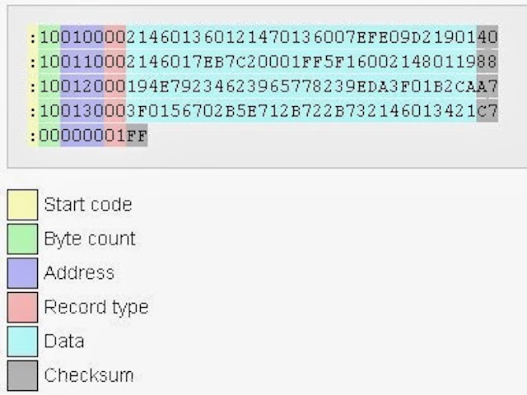
รูปที่ 5 รูปแบบแฟ้มต้นฉบับเลขฐานสิบหก[5]
แฟ้มต้นฉบับเลขฐานสิบหกเป็นรูปแบบไฟล์ที่สื่อถึงข้อมูลเลขฐานสอง (Binary) ในรูปแบบข้อความรหัสมาตรฐานอเมริกันสําหรับการแลกเปลี่ยนข้อมูล (American Standard Code for Information Interchange : ASCII) มันมักจะใช้สําหรับการเขียนโปรแกรมไมโครคอนโทรลเลอร์, อีพร็อม (Erasable Programmable Read-Only Memory : EPROM), และอุปกรณ์ตรรกะที่ตั้งโปรแกรมได้ประเภทอื่น ๆ และ
อีมูเลเตอร์ฮาร์ดแวร์ ในโปรแกรมประยุกต์ทั่วไป การแปลโปรแกรมหรือแอสเซมเบลอร์จะแปลงรหัสต้นฉบับ
ของโปรแกรม (เช่น ในภาษา C หรือภาษาแอสเซมบลี) เป็นรหัสเครื่องและแสดงผลเป็นแฟ้มต้นฉบับเลขฐานสิบหก บางคนยังใช้เป็นรูปแบบคอนเทนเนอร์ที่เก็บข้อมูลสตรีมแพ็คเก็ต นามสกุลไฟล์ทั่วไปที่ใช้สําหรับไฟล์ผลลัพธ์คือ
แฟ้มต้นฉบับเลขฐานสิบหก จากนั้นโปรแกรมจะอ่านแฟ้มต้นฉบับเลขฐานสิบหกเพื่อเขียนรหัสเครื่องลงใน
พร็อม (programmable read-only memory : PROM) หรือถูกถ่ายโอนไปยังระบบเป้าหมายเพื่อโหลด
และดําเนินการ [6]

4.2 บรรจุขึ้น
บรรจุขึ้น คือ การถ่ายโอนข้อมูลจากคอมพิวเตอร์เครื่องหนึ่ง ไปยังคอมพิวเตอร์อีกเครื่องหนึ่งคอมพิวเตอร์ตัวส่งข้อมูลเรียกว่าเป็นตัวที่ทำการบรรจุขึ้น ส่วนคอมพิวเตอร์ตัวรับข้อมูลเรียกว่าเป็นตัวที่ทำการบรรจุลง (download) ส่วนมากใช้ในการถ่ายโอนจากคอมพิวเตอร์ในเครือข่ายไปไว้ในแม่ข่าย ซึ่งถือว่าสูงกว่า ถ้าเป็นการถ่ายโอนจากแม่ข่าย จะเรียกว่าบรรจุลง [7]

4.3 ระบบฝังตัว
ระบบฝังตัว หรือ สมองกลฝังตัว คือระบบประมวลผล ที่ใช้ชิปหรือไมโครโพรเซสเซอร์ที่ออกแบบมาโดยเฉพาะ เปรียบเสมือนระบบคอมพิวเตอร์ขนาดจิ๋วที่ฝังไว้ในอุปกรณ์ เครื่องใช้ไฟฟ้า และเครื่องเล่นอิเล็กทรอนิกส์ต่าง ๆ เพื่อเพิ่มความฉลาด ความสามารถให้กับอุปกรณ์เหล่านั้นผ่านซอฟต์แวร์ซึ่งต่างจากระบบประมวลผลที่เครื่องคอมพิวเตอร์ทั่วไป ระบบฝังตัวถูกนำมาใช้กันอย่างแพร่หลายในยานพาหนะ เครื่องใช้ไฟฟ้าในบ้านและสำนักงาน อุปกรณ์อิเล็กทรอนิกส์ เทคโนโลยีซอฟต์แวร์ เทคโนโลยีฮาร์ดแวร์ เทคโนโลยีเครือข่ายเน็ตเวิร์ค เทคโนโลยีด้านการสื่อสาร เทคโนโลยีเครื่องกลและของเล่นต่าง ๆ คำว่าระบบฝังตัวเกิดจาก การที่ระบบนี้เป็นระบบประมวลผลเช่นเดียวกับระบบคอมพิวเตอร์ แต่ว่าระบบนี้จะฝังตัวลงในอุปกรณ์อื่น ๆ ที่ไม่ใช่เครื่องคอมพิวเตอร์ ในปัจจุบันระบบสมองกลฝังตัวได้มีการพัฒนามากขึ้น โดยในระบบสมองกลฝังตัวอาจจะประกอบไปด้วยไมโครคอนโทรลเลอร์ หรือ ไมโครโพรเซสเซอร์ อุปกรณ์ที่ใช้ระบบสมองกลฝังตัวที่เห็นได้ชัดเช่นโทรศัพท์มือถือ และในระบบสมองกลฝังตัวยังมีการใส่ระบบปฏิบัติการต่าง ๆ แตกต่างกันไปอีกด้วย ดังนั้น ระบบสมองกลฝังตัวอาจจะทำงานได้ตั้งแต่ควบคุมหลอดไฟจนไปถึงใช้ในยานอวกาศ [8]
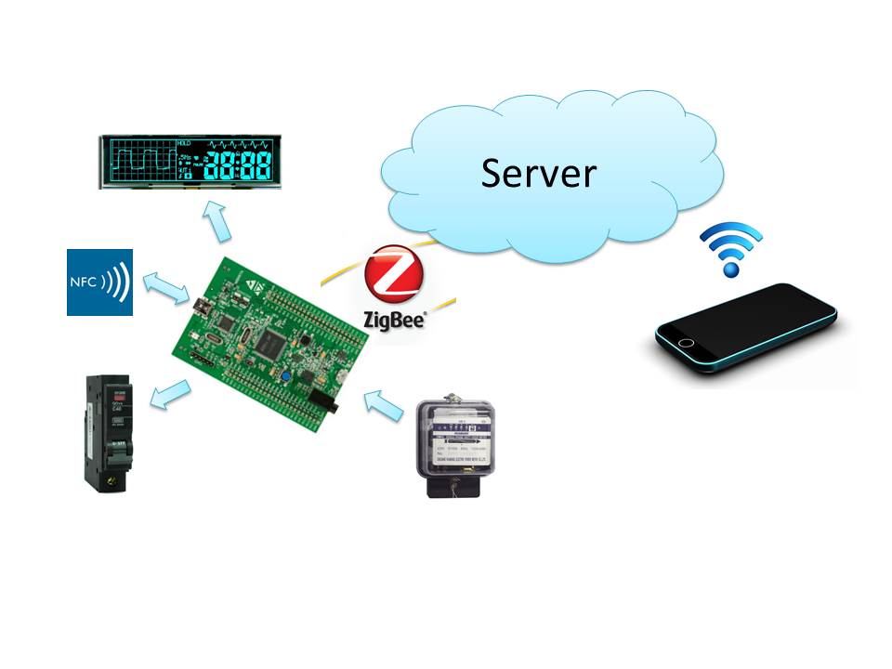
รูปที่ 6 ระบบฝังตัว[9]

4.4 อีเอสพี 32 (ESP32)
อีเอสพี 32 เป็นชิปไมโครคอนโทรลเลอร์ที่มาพร้อมไวไฟ มาตรฐาน 802.11 บี/จี/เอ็น และบลูทูธเวอร์ชั่น 4.2 เป็นรุ่นต่อยอดความสำเร็จของ อีเอสพี8266 โดยในรุ่นนี้ได้ออกมาแก้ไขข้อเสียของ อีเอสพี8266 ทั้งหมด

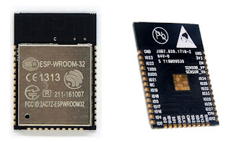
รูปที่ 7 อีเอสพี 32

โดยหน่วยประมวลผลกลางใช้สถาปัตยกรรมเท็นซิริกา แอลเอ็กซ์ 6 จำนวน 2 คอร์ สัญญาณนาฬิกา
240 เมกะเฮิรตซ์สามารถแยกการทำงานระหว่างโปรแกรมจัดการไวไฟ และแอพพลิเคชั่นออกจากกันได้ ทำให้มี
สเถียรภาพเพิ่มขึ้นมาก มีแรม 520 กิกะไบต์ มาในตัว นอกจากนี้ยังมีพอร์ตอเนกประสงค์เพิ่มขึ้นมาก
ใช้แรงดันไฟฟ้า 3.3 โวลต์ ในโหมดหลับใช้กระแสไฟฟ้าเพียง 2.5 ไมโครแอมป์[10]

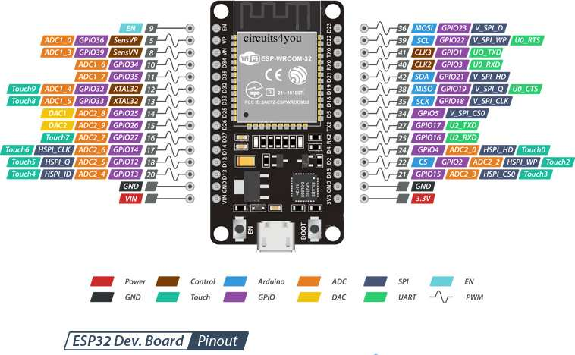

รูปที่ 8 การใช้งานขาต่าง ๆ ของอีเอสพี 32 [11]

4.5 เซิร์ฟเวอร์ (Server)
เซิร์ฟเวอร์ หรือ เครื่องบริการ หรือ เครื่องแม่ข่าย คือ เครื่องหรือโปรแกรมคอมพิวเตอร์ซึ่งทำงานให้บริการ ในระบบเครือข่ายแก่ลูกข่าย (ซึ่งให้บริการผู้ใช้อีกทีหนึ่ง) เครื่องคอมพิวเตอร์ที่ทำหน้าที่เป็นเซิร์ฟเวอร์นี้ควรจะมีประสิทธิภาพสูง มีความเสถียร สามารถให้บริการแก่ผู้ใช้ได้เป็นจำนวนมาก ภายในเซิร์ฟเวอร์ให้บริการได้ด้วยโปรแกรมบริการ ซึ่งทำงานอยู่บนระบบปฏิบัติการอีกชั้นหนึ่ง[12]

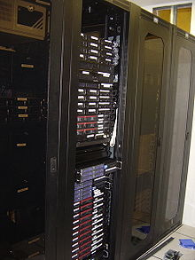

รูปที่ 9 เครื่องเซิร์ฟเวอร์
5. วิธีดำเนินการ
วิธีดำเนินการมีรายละเอียดดังแผนภาพนี้

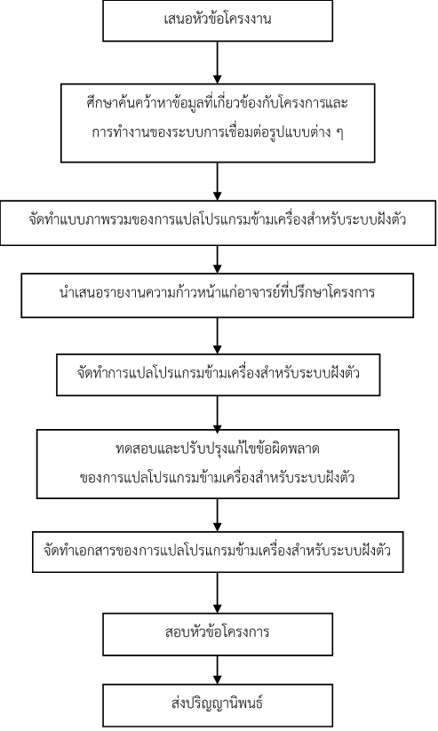
รูปที่ 10 แผนภาพวิธีดำเนินการ

5.1 เสนอหัวข้อโครงงาน
5.2 ศึกษาค้นคว้าหาข้อมูลที่เกี่ยวข้องกับโครงการและการทำงานของระบบการเชื่อมต่อรูปแบบต่าง ๆ
5.3 จัดทำแบบภาพรวมของการแปลโปรแกรมข้ามเครื่องสำหรับระบบฝังตัว
5.4 นำเสนอรายงานความก้าวหน้าเป็นระยะแก่อาจารย์ที่ปรึกษาโครงการ โดยอาจารย์ที่ปรึกษาโครงการจะให้ข้อเสนอแนะต่าง ๆ ในการจัดทำเนื้อหาและการจัดทำระบบแล้วนำข้อเสนอแนะมาปรับปรุงแก้ไขให้ดียิ่งขึ้น
5.5 จัดทำการแปลโปรแกรมข้ามเครื่องสำหรับระบบฝังตัว
5.6 ทดสอบและปรับปรุงแก้ไขข้อผิดพลาดของการแปลโปรแกรมข้ามเครื่องสำหรับระบบฝังตัว
5.7 จัดทำเอกสารของการแปลโปรแกรมข้ามเครื่องสำหรับระบบฝังตัว
5.8 สอบหัวข้อโครงการ
5.9 ส่งปริญญานิพนธ์

6. แผนการดำเนินการ
เริ่มดำเนินการเดือน พฤศจิกายน พ.ศ. 2564 ถึง ตุลาคม พ.ศ. 2565

ขั้นตอนที่ | เดือน
ขั้นตอนที่ | 1 | 2 | 3 | 4 | 5 | 6 | 7 | 8 | 9 | 10
1.
2.
3.
4.
5.
6.
7.
8.
9.

ขั้นตอนที่ 1 เสนอหัวข้อโครงงาน
ขั้นตอนที่ 2 ศึกษาค้นคว้าหาข้อมูล
ขั้นตอนที่ 3 จัดทำแบบภาพรวมของระบบ
ขั้นตอนที่ 4 นำเสนอรายงานความก้าวหน้า
ขั้นตอนที่ 5 ลงมือจัดทำระบบ
ขั้นตอนที่ 6 ทดสอบและปรับปรุงแก้ไขข้อผิดพลาด
ขั้นตอนที่ 7 จัดทำเอกสารของระบบ
ขั้นตอนที่ 8 สอบหัวข้อโครงการ
ขั้นตอนที่ 9 ส่งปริญญานิพนธ์

7. ประโยชน์ที่คาดว่าจะได้รับ
7.1 ผู้ใช้สามารถตรวจสอบข้อผิดพลาดของชุดโปรแกรมต้นฉบับ
7.2 ผู้ใช้สามารถแปลแฟ้มชุดโปรแกรมต้นฉบับให้เป็นแฟ้มเลขฐานสิบหก
7.3 ผู้ใช้สามารถบรรจุขึ้นแฟ้มเลขฐานสิบหกไปยังส่วนต่อประสาน

8. เอกสารอ้างอิง
[1] มายด์พีเอชพี. (2559). Compiler (คอมไพรเลอร์) คืออะไร.
https://www.mindphp.com/คู่มือ/73-คืออะไร/3596-compiler-คอมไพรเลอร์-คืออะไร.html
[2] พินเทอร์เรส. (2562). Programming Arduino Uno in pure C. https://pin.it/6oGn1uL
[3] วิกิพีเดีย สารานุกรมเสรี. (2564). คอมไพเลอร์. https://th.wikipedia.org/ /wiki/คอมไพเลอร์
[4] วิกิพีเดีย สารานุกรมเสรี. (2564). ชุดแปลโปรแกรมของกนู.
https://th.wikipedia.org/ /wiki/ชุดแปลโปรแกรมของกนู.
[5] เอฟแอลเอ็กซ์ดอลแคท. (2553). Format Intel HEX. https://www.flx.cat/format-intel-hex/
[6] วิกิพีเดีย สารานุกรมเสรี. (2564). Intel HEX. https://th.wikipedia.org/ /wiki/ Intel HEX
[7] ลองดู ดิกช์. (2549). Upload. https://dict.longdo.com/search/upload.
[8] วิกิพีเดีย สารานุกรมเสรี. (2564). ระบบฝังตัว. https://th.wikipedia.org/ /wiki/ระบบฝังตัว
[9] เอ็มแบดเด็ดห้าสองสามสามเจ็ดสองดอทเวิร์ดเพลสดอทคอม. (2564). EMBEDDED SYSTEMS.
https://embedded523372.wordpress.com/523372embeded/
[10] โรบอทสยามดอทคอม. (2563). ESP32 #1: รู้จัก ไมโครคอนโทรลเลอร์ ESP32.
https://www.robotsiam.com/article/42/esp32-1-รู้จัก-ไมโครคอนโทรลเลอร์-ESP32
[11] เซอคิทโฟร์ยู. (2561). ESP32 DevKit ESP32-WROOM GPIO Pinout.
https://circuits4you.com/2018/12/31/esp32-devkit-esp32-wroom-gpio-pinout/
[12] วิกิพีเดีย สารานุกรมเสรี. (2564). เซิร์ฟเวอร์. https://th.wikipedia.org/ /wiki/เซิร์ฟเวอร์

หมายเหตุ
1) โครงร่างปริญญานิพนธ์/โครงงาน ควรมีจำนวนหน้าไม่ต่ำกว่า 12 หน้า และไม่เกิน 15 หน้า
2) ควรตรวจสอบชื่อปริญญานิพนธ์/โครงงานให้ถูกต้องและตรงตามแบบขออนุมัติโครงร่าง (ปสต. 4 และ ปสต. 5)
3) เอกสารโครงร่างปริญญานิพนธ์/โครงงานให้เย็บมุมซ้ายบนเพียงแห่งเดียว ไม่ต้องเข้าเล่มใส่ปก
4) ส่งเอกสารโครงร่างปริญญานิพนธ์/โครงงานพร้อมแบบขออนุมัติปริญญานิพนธ์/โครงาน (ปสต. 5)

